Certyfikat
Imię i nazwisko adresata
  - za uczestnictwo w projekcie

Mały Innowator
Podpis |  | Data
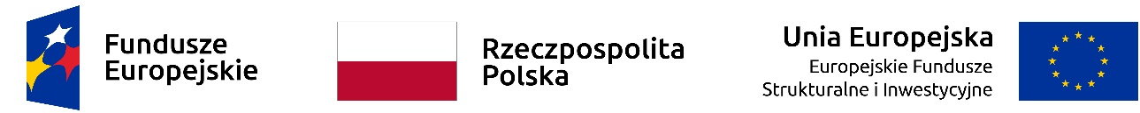

  - W trakcie 15 godzin zajęć
uczestnik zajęć:
- wcielił się w rolę pracownika firmy produkującej zabawki (testował
i modyfikował zabawki wydrukowane
w technologii druku 3D, tworzył ofertę firmy i prototypy, analizował modele trójwymiarowe, opracował uproszczoną specyfikację techniczną);
- brał udział w grze typu pokój zagadek
i uczestniczył w treningu kreatywności;

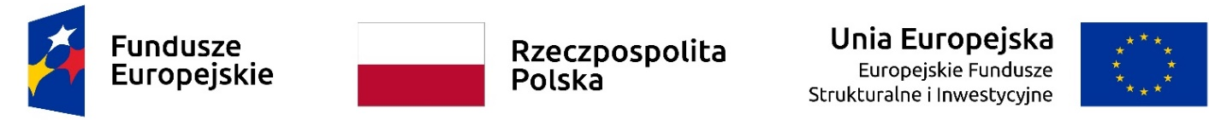
Projekt Mały nnowator (POWR.03.01.00-00-U098/17) realizowany przez Wydział Pedagogiczny Uniwersytetu Warszawskiego ze środków Europejskiego Funduszu Społecznego w ramach Programu Operacyjnego Wiedza Edukacja Rozwój 2014-2020.

- stworzył z rówieśnikami zabawkę w technologii druku 3D:

OBRAZ 1

